ＩＦＰグルメマップ
～障がいの有無にかかわらず、みんなで楽しむことができるのが食事
より楽しくより円滑にするにはどうしたらよいか？～
バリアフリー情報や食事の工夫点を、実際にお店に行って得た情報をもとにまとめていきます♪
-障がいを持った方も多く利用する東京都田町駅周辺の飲食店の情報を集めています。
これから、どんどんお店の情報を追加していきますので、よろしくお願いします！！-

第３回 2014年1月26日
慶珍楼 に行ってきました！！

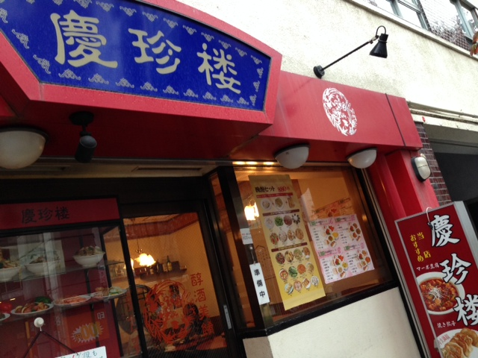
(写真：慶珍楼 景観)

まずはお店の紹介をします♪
JR田町駅から、ゆっくり歩いて１０分以内の駅前飲食店街の並びを右折し、３分程度で到着します。
扉は自動ドアで、入口には１段の段差がありますが、この日は店員さんが、車椅子も出入りしやすいように自動ドアを開いたままの状態でロックし、手伝ってくれました。出入りに時間を要する方は、是非お願いしてみると利用しやすいと思います！
入って右手手前が円卓席、左手側と奥が４名掛けのテーブル席という配置になっています。
☆店内のバリアフリー情報☆

バリアフリー | 有or無 | 備考
店内の段差 | 有 | 自動ドアの前に、１段の段差あり
机といすの移動 | 有 | 基本的に移動可だが、円卓席は不可
呼び鈴 | 無 | 店員さんがすぐ近くにいるので、声をかけやすい
トイレの段差 | 有 | 少し狭い、段差あり
ＢＧМ | 無 | 比較的に静かなため、会話がしやすい

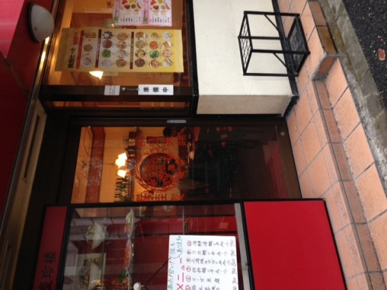
(写真：入口の段差 ※写真では段差が２段のように見えますが、実際には１段です。)
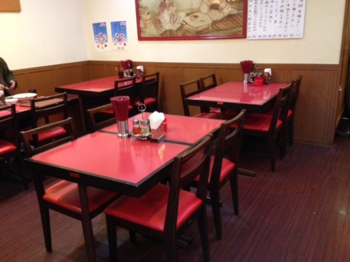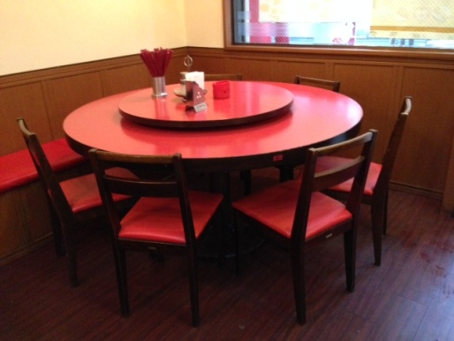
(写真左： 入って左手のテーブル席。
写真右：入って右手の円卓。奥は席がソファーになっている。)
☆ランチメニュー☆
ランチメニューは、ほぼ同一価格で日替わり！！
各メニューには、中華スープとザ―サイと杏仁豆腐がついてきます♪
半チャーハンのついていないメニューには白米がついてきます！
グルメマップ企画チーフは、下見も兼ねて５回このお店に足を運んでいますが、同じメニューだったのを見たことがありません！！

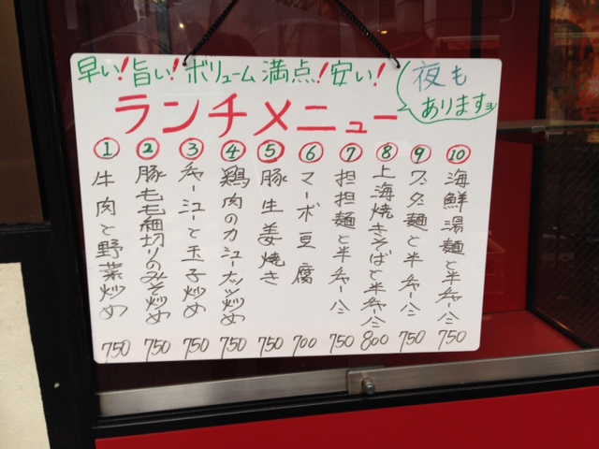
(写真：ある日のお店のランチメニュー ※写真は下見時に撮影の為、実際に注文している写真のメニューとは異なります。)

せっかくなので、各々が好きなメニューを頼みました♪写真はその一例です！
同じ条件で、みんなが好きなメニューを食べられるって改めていいですね♪
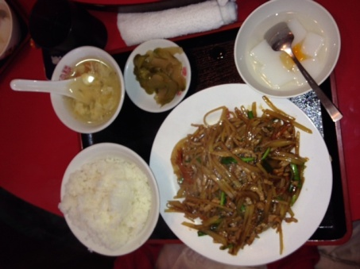
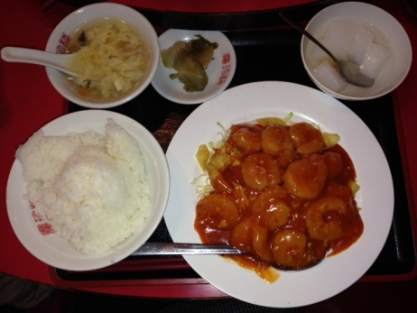
(写真左：野菜とじゃがいもと牛肉の細切り炒め定食／写真右：えびチリ定食)
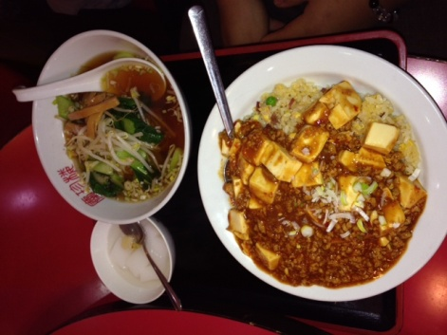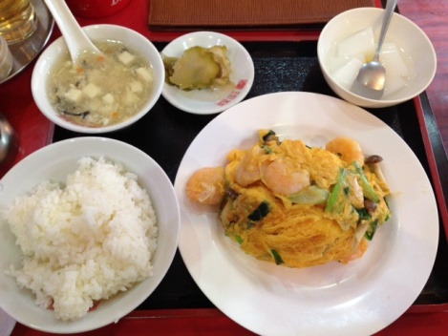
(写真左：マーボー餡かけチャーハンと半ラーメン／えびの卵炒め定食)
一緒に食事を楽しむ工夫～入店編～

①白杖を使用している方の場合
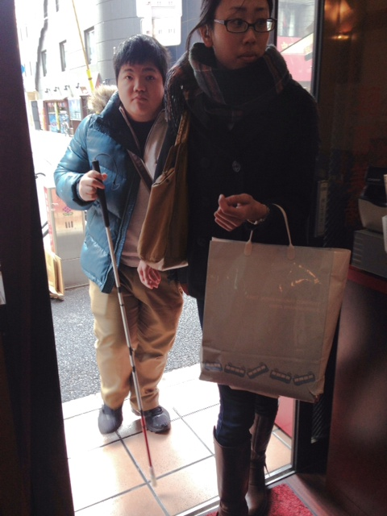
(写真：白杖利用者の手引をしながら店内に入る様子)

手引を申し出る時は、相手の名前がわかれば名前で声をかけ、肘か肩か、手をかけやすいのはどちらかを聞いて、手をかけてもらい、歩き始めましょう♪
どのくらい歩くのか、歩いている道はどんな様子なのかなど、歩きながらの会話を通じて話してあげられるとよいと思います♪
声をかけるときは、誰に向けて話しているかがわかるように、知り合いであれば軽く肩をたたくこともおすすめします♪

②車椅子を使用している方の場合
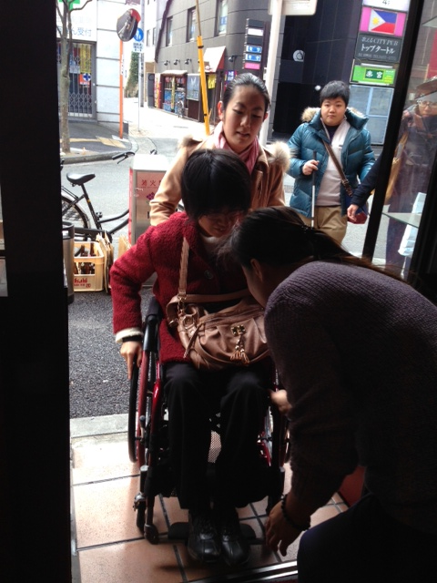
(写真：車椅子の方の入店の様子)

こちらはお店の店員さんも手伝ってくれています。車椅子の種類にもよりますが、車椅子のお尻に位置するレバーを足で押すようにして持ち上げます。
写真は段差を上る様子ですが、下りるときも同じ配置で、車椅子を押す人から後ろ向きに先に下り、車椅子の後輪から、ゆっくり下ろしてあげましょう。
女性が手伝う場合にも、特別大きな力は必要ありません♪

一緒に食事を楽しむ工夫～会話編～

①外での会話の場合
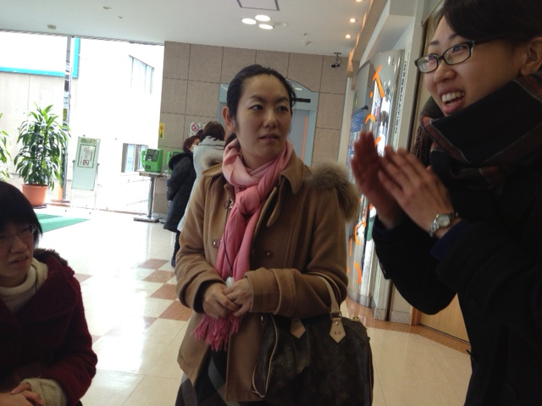
(写真：手話を使って会話する様子。聞き手は相手の動作を見ながら聞いていることがわかります。)

聴覚に障がいのある方と会話をするときは、手話や指文字、時には携帯電話のメール画面やペンとメモ用紙を使って会話すると会話がよりスムーズになります♪
写真にも見られるように、手話や指文字を使って会話するときは、相手の手の動きだけでなく、相手の唇の動きや表情を見ながら聞き取りをするため、相手の目や顔を見ながら会話をします。
普段、一般企業に勤めて仕事をしているグルメマップ企画チーフは特に、ばたばたと会話をしてしまうことも多いので、手話を使う場面に遭遇するときは、とても優しい気持ちになれる一場面でもあります♪

②飲食店内での会話の場合
上記のように、屋外で歩きながら会話をする時には道具を使用することが難しい場面もありますが、飲食店内で落ち着いて会話をするときには、様々な道具を使用して会話を楽しむことができます♪
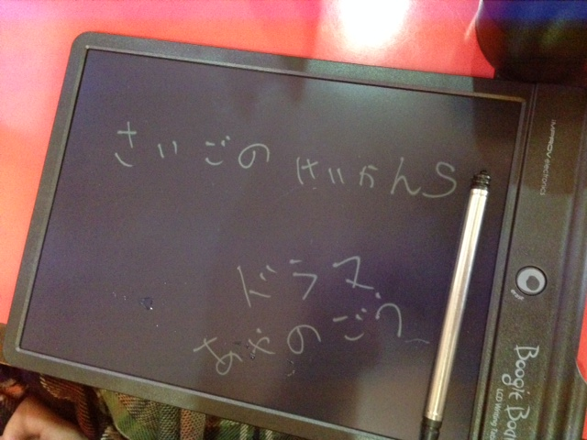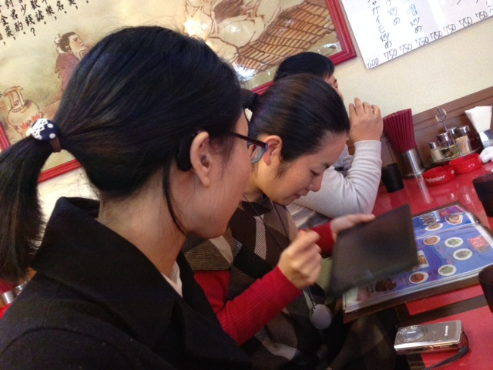
(写真上：文字をすぐに書いてすぐに消せる持ち歩き可能のボード
写真下：ボードを使って会話している様子)

写真のようなボードを使用すると、今どんな話をしているかの単語のみをその場ですぐに書くことで、聴覚に障がいがある人とも一緒にリアルタイムでの会話を楽しむことができます♪
特に、写真の例にあるようなドラマや人の名前などは、手話での表現がしにくく、唇の動きでの聞き取りも難しいため、単語として書き出すことがおすすめです。
手話や指文字があまり得意でない方は、伝えたい感情などを単語に置き換えて書き出して伝えることも、会話がスムーズに楽しめるようになるため、おすすめです♪

一緒に食事を楽しむ工夫～食事編～

①食事介助の工夫 その１
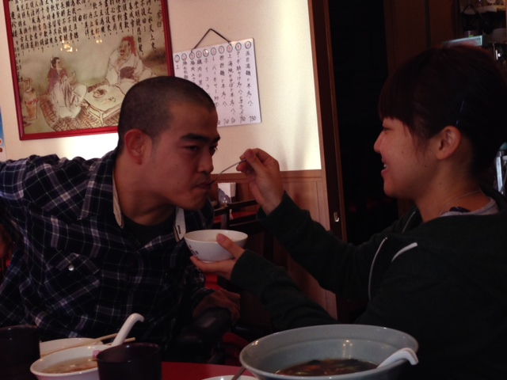
(写真：スプーンを使って食事介助をする様子)

あたたかいものを食べるときの食事介助って、介助する側も受ける側も、少しこわいですよね？
普段、食事介助をあまりしたことがない方でも、小皿に少量を取り分けてよく冷まし、スプーンやレンゲを使って少しずつ食事のお手伝いをすれば、一緒に楽しく食べることができます♪
もちろん、介助する方も、相手のことばかりでなく自分自身が楽しんで食べることも忘れないでくださいね♪
人数が多いときは、交代で食事のお手伝いをすることもおすすめです♪

②食事介助の工夫 その２
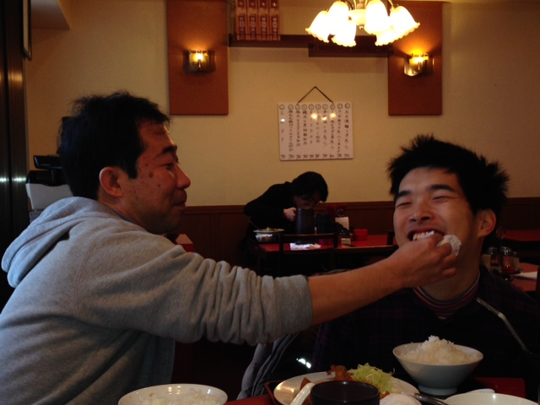
(写真：汚れた口周りを拭いている様子)

食事のお手伝いをしているときに、食べている人の口周りが汚れていたら、こまめに拭いてあげましょう♪
ストローが飲む人の方を向いていなかったら、飲む人の方に向け、口元に近い場所に置いてあげましょう♪
会話をするときにも、汚れたままの口周りより、キレイに拭かれている状態の方が、お互いに気持ちがいいですよね♪
ちょっとの気遣いで生まれる「楽しい！」「嬉しい！」「気持ちよい♪」が、たくさんあると思います♪

☆参加者の声！！☆
・たくさんあるメニューの中から好きなランチを選ぶのが楽しかった。
・ボリューム満点で満腹になれました。
・（車椅子利用のため）段差が少しこわかったけれど、出入りを店員さんも手伝ってくれたので安心できた。
・店内が静かで落ち着いていたので、みんなとゆっくり話ができて楽しかった！
・一つのお盆にランチメニューを乗せて運んできてくれるから、食事がしやすかった。
・白くて見えにくいメニューが杏仁豆腐だったことを、一緒に食事していた人が教えてくれて美味しく食べられた。
・他のメニューも食べてみたいので、また行きたいと思った。
・大きな荷物を奥で預ってくれたのでよかった。
・車椅子に乗りながら上着を着ようとしたら、店員さんが手伝ってくれて優しいお店だと思った。

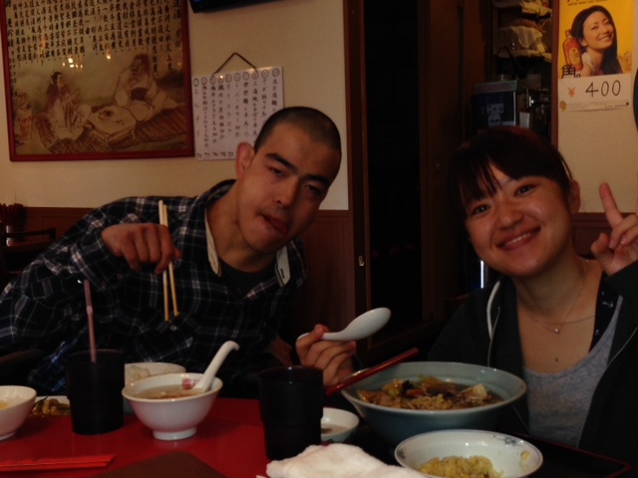
(写真：店内にて参加者２名、笑顔で食事中）

☆慶珍楼 田町店☆

電話番号 | 03-3457-6808
住所 | 港区芝5-11－10 福田ビル１階
最寄駅 | 田町(東京都)駅[三田口]から徒歩約10分 駅から257ｍ
営業時間 | 10:00～15：00 17：00～23：30
定休日 | 12/31～1/3

※車椅子でも通行可能な、お店までの詳しいルートガイドが知りたい方は、
グルメマップ 第１段 串カツでんがな田町店さんもご覧ください♪
慶珍楼さんは、串カツでんがなさんの角を右に曲がり、１０メートルほど歩いた先に見えてくる大通りを渡ってすぐの右手角に位置しています。

